**TECHNOLOGY CAMP**

**Ingenio para la paz:**

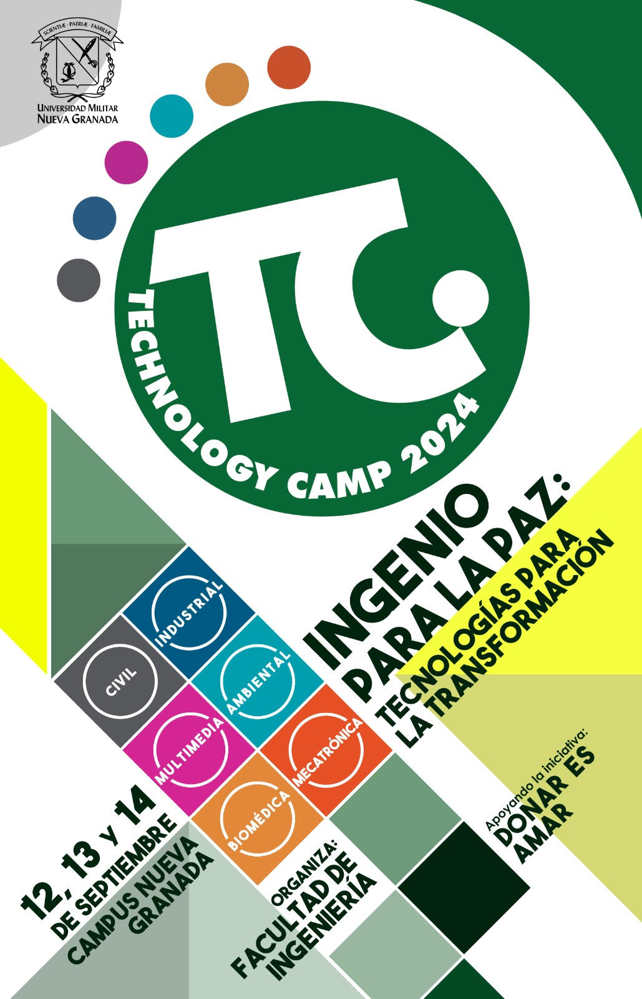

**Inteligencia artificial y videojuegos:**

Se discutió el uso de la Inteligencia Artificial en la industria de los videojuegos. El Dr. Carlos Astengo, comenzó mostrando un video sobre la representación de la IA en la ciencia ficción, utilizando como ejemplo un videojuego basado en las películas de Matrix. Al igual que en Matrix, con los avances actuales en IA y sistemas de aprendizaje, muchas personas se preguntan hasta dónde pueden llegar estos sistemas y si podrían llegar a pensar como un ser humano. El Dr. Astengo habló sobre las capacidades de las computadoras y cómo podrían seguir mejorando en el futuro, ya que las IA están diseñadas para aprender de sus experiencias por medio de estímulos y de recompensas. Un ejemplo que mencionó fue el ajedrez. Al principio, cuando juegas contra la IA, es bastante fácil ganarle porque apenas está aprendiendo. Sin embargo, a medida que juegas más partidas, la IA mejora porque aprende de ti y con el paso del tiempo se vuelve imbatible e imposible de predecir ya que ha almacenado demasiados datos de movimientos y formas de ganar, donde eventualmente usara la más óptima. Además, mencionó que esto también ocurre en los navegadores y sitios de compras en línea. La IA aprende de tus acciones, como hacia dónde mueves el puntero, qué páginas visitas y qué te interesa. De esta manera, crea un perfil que luego te ayuda a encontrar cosas más rápido o te sugiere productos que podrían gustarte con cada vez más probabilidades de encontrar aquello que es justamente lo que necesitas o aquello que no sabías que necesitabas.

